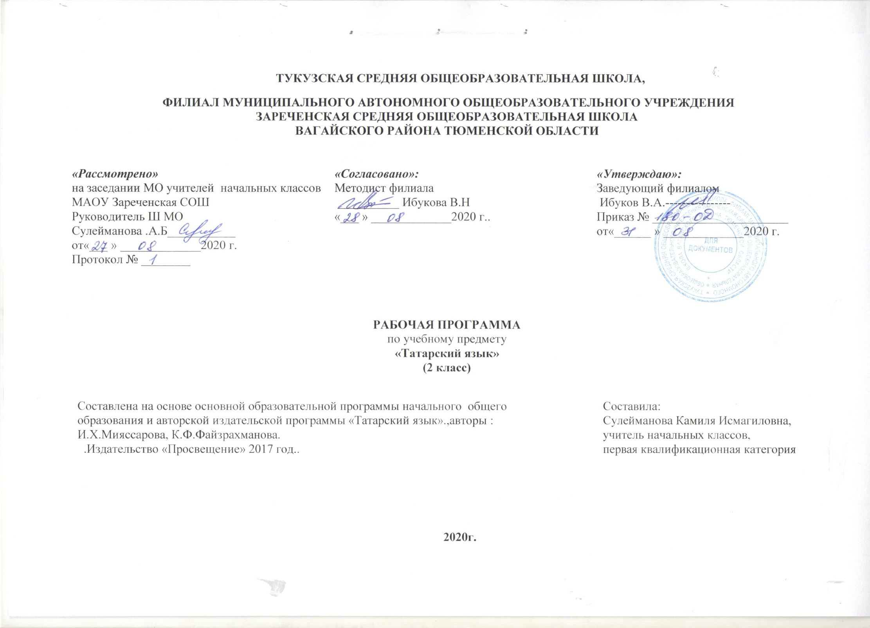
1. Планируемые результаты освоения учебного предмета «Татарский язык»
Личностными результатами изучения предмета «Татарский язык » являются следующие умения и качества:
эмоциональность; умение осознавать и определять (называть) свои эмоции;
умение осознавать и определять эмоции других людей; сочувствовать другим людям, сопереживать;
чувство прекрасного – умение чувствовать красоту и выразительность речи, стремиться к совершенствованию собственной речи;
любовь и уважение к Отечеству, его языку, культуре;
интерес к чтению, к ведению диалога с автором текста; потребность в чтении;
интерес к письму, к созданию собственных текстов, к письменной форме общения;
интерес к изучению языка;
осознание ответственности за произнесённое и написанное слово.
Средством достижения этих результатов служат тексты учебников, вопросы и задания к ним, проблемно-диалогическая технология, технология продуктивного чтения
Метапредметными результатами изучения курса «Татарский язык » является формирование универсальных учебных действий (УУД).
Регулятивные УУД:
самостоятельно формулировать тему и цели урока;
составлять план решения учебной проблемы совместно с учителем;
работать по плану, сверяя свои действия с целью, корректировать свою деятельность;
в диалоге с учителем вырабатывать критерии оценки и определять степень успешности своей работы и работы других в соответствии с этими критериями.
Средством формирования регулятивных УУД служит технология продуктивного чтения и технология оценивания образовательных достижений (учебных успехов).
Познавательные УУД:
вычитывать все виды текстовой информации: фактуальную, подтекстовую, концептуальную;
пользоваться разными видами чтения: изучающим, просмотровым, ознакомительным;
извлекать информацию, представленную в разных формах (сплошной текст; несплошной текст – иллюстрация, таблица, схема);
пользоваться словарями, справочниками;
осуществлять анализ и синтез;
устанавливать причинно-следственные связи;
строить рассуждения;
Средством развития познавательных УУД служат тексты учебника и его методический аппарат; технология продуктивного чтения.
Коммуникативные УУД:
оформлять свои мысли в устной и письменной форме с учётом речевой ситуации;
адекватно использовать речевые средства для решения различных коммуникативных задач; владеть монологической и диалогической формами речи.
высказывать и обосновывать свою точку зрения;
слушать и слышать других, пытаться принимать иную точку зрения, быть готовым корректировать свою точку зрения;
договариваться и приходить к общему решению в совместной деятельности;
задавать вопросы.
Предметными результатами изучения курса «Татарский язык » является сформированность следующих умений:
произносить звуки речи в соответствии с нормами языка;
находить и исправлять ошибки в словах с изученными орфограммами;
пользоваться словарём;
читать тексты учебника, художественные и учебно-научные, владеть правильным типом читательской деятельности: самостоятельно осмысливать текст до чтения, во время чтения и после чтения, делить текст на части, составлять план, пересказывать текст по плану;
воспринимать на слух высказывания, выделять на слух тему текста, ключевые слова;
создавать связные устные высказывания на грамматическую и иную тему.

II. Содержание учебного предмета «Татарский язык»
Повторение
Чем мы будем заниматься на уроках татарского языка. Звуки и буквы. Названия предметов. Орфография. Большая буква в именах, отчествах, фамилиях людей, кличках животных, географических названиях.
Предложение. Признаки предложения (предложение состоит из слов, выражает законченную мысль, произносится с повествовательной, вопросительной или восклицательной интонацией; слова в предложении связаны по смыслу). Умение членить сплошной текст на предложения (определять границы предложений на основе смысла и интонации, оформлять предложение на письме). Конструирование предложений из слов, наблюдение за порядком слов в предложениях.
Звуки и буквы.
Алфавит. Знание букв в алфавитном порядке, умение правильно называть буквы. Практическая значимость знания алфавита.
Гласные буквы. Согласные буквы. Ударение.
Развитие речи осуществляется на каждом уроке татарского языка при изучении программного материала и ведётся в нескольких направлениях:
1) обогащение словарного запаса детей (уточнение и разъяснение лексического значения слов);
2) развитие грамматического строя речи (анализ и конструирование предложений, словосочетаний);
3) развитие связной устной речи (ответы на вопросы, составление предложений и небольших текстов), письменной речи (составление и запись предложений, небольших текстов из 5–6 предложений)
4) обучение правильному произношению слов, ударению, интонированию.
Каллиграфия. Закрепление навыка начертания букв и соединений, гигиенических навыков письма. Совершенствование навыка письма в одну линейку. Работа над каллиграфией и упражнения в связной речи проводятся в процессе изучения всего программного материала по татарскому языку.
Способы проверки знаний: контроль за уровнем достижений учащихся по татарскому языку проводится в форме письменных работ: диктантов (28 -35 слов), словарных диктантов (7 - 8 слов), грамматических заданий, контрольных списываний, изложений (20 - 25слов), а также в форме устного опроса.
Чтение.
«Балалар, әйдәгез мәктәпкә!”, “Күремсез, дусларым, көз килде тышта!”, “Әткәй, әнкәй, туганнарым”, “Ак чәчәкләр ява”,
“Үзе яхшының эше дә яхшы”, “Туган җир, туган ил”, “Яз җыры”, “Борын-борын заманда”, “Саумы, җәй!”
Формирование осознанного чтения про себя. Осознанное, правильное, выразительное чтение целыми словами с соблюдением соответствующей интонации, тона, темпа и громкости речи.
Развитие умения осмысливать заглавие произведения, его связь с содержанием произведения, главной мыслью. Обучение пониманию скрытого смысла заголовка, придумыванию вариантов заглавий, выбору наиболее подходящего заглавия.
Обучение прогнозированию содержания текста на основе заглавия, иллюстрации и ключевых слов.
Развитие умения находить ключевые слова в тексте.
Обучение ответам на вопросы учителя к тексту произведения, нахождению в тексте предложений, которые подтверждали бы высказанную мысль. Обучение ответам на предварительные вопросы к тексту, поставленные учителем перед чтением.
Обучение самостоятельному формулированию вопросов к тексту по ходу чтения.
Развитие умений делить текст на части, самостоятельно озаглавливать части.
Развитие умения формулировать основную мысль текста (частей текста), соотносить основную мысль и заглавие текста.
Обучение:
– подробному пересказу небольших произведений или отдельных эпизодов с соблюдением логики изложения;
– выборочному пересказу текстов в форме рассказа о сказочном герое.
Выражение своего отношения к героям, событиям, языку произведения. Развитие умения аргументировать свою точку зрения.
Высказывание своего отношения к прочитанному.
Аудирование. Говорение. Диалогическая речь. Монологическая речь.
Понимание на слух татарской речи в предъявлении учителя, построенной на изученном материале и включающей 5-6 незнакомых слов, значение которых ясно по контексту. Прослушивание и понимание сообщения одноклассников по теме.
Ведение беседы в соответствии с речевой ситуацией или по содержанию прочитанного текста. Составление диалога на заданную тему.

3. Тематическое планирование с указанием количества часов, отводимых на освоение каждой темы.

№п/п | Тема урока |  | Количество часов
 | Фонетика һәм орфоэпия 9
1 | Сүзлекләр яки белешмәлерләр белән эшләгәндә алфавиттан файдалану.Авазлар һәм хәрефләр |  | 1
2 | Сузык авазлар. Калын һәм нечкә сузыклар. |  | 1
3 | О, ы хәрефләре.Басымлы, басымсыз сузыклар |  | 1
4 | О, ы хәрефләре кергән сүзләрнең дөрес язылышы.  Сузык аваз хәрефләрен дөрес язу кагыйдәләре. Ө, е хәрефләре. |  | 1
5 | Ө, е хәрефләре кергән сүзләрнең дөрес язылышы”.Сузык һәм тартык авазларны аеру. Э, е хәрефләре |  | 1
6 | Э, е хәрефләре кергән сүзләрнең дөрес язылышы Иҗек. Сүзләрне юлдан-юлга күчерү. |  | 1
7 | “Сузык авазлар” темасы буенча ирекле диктант. |  | 1
8 | Хаталар өстендә эш. Тартык авазлар.Тартык авазлар.М,н, ң хәрефләре |  | 1
9 | Яңгырау авазларны аеру, аларның парларын билгеләү.В хәрефе. |  | 1
 | Сүз 10
10 | В хәрефе кергән сүзләрнең дөрес язылышы .Парлы тартык авазларны билгеләү. К,г хәрефләре |  | 1
11 | К,г хәрефләре кергән сүзләрне дөрес уку һәм язу.К,г хәрефләре кергән сүзләрнең дөрес язылышы |  | 1
12 | Х. Һ хәрефләре. Авазга характеристика бирү.Х. Һ хәрефләре кергән сүзләрнең дөрес язылышы |  | 1
13 | Парсыз тартык авазларны билгеләү. Й хәрефе .Й хәрефе кергән сүзләрнең дөрес язылышы |  | 1
14 | “Тартык авазлар” темасы буенча контроль диктант.Тартык авазлар темасы буенча хаталар өстендә эш. Е,е хәрефләре, аларның кулланылышы |  | 1
15 | Е, е хәрефләре кергән сүзләрне дөрес уку һәм язу. |  | 1
16 | Парсыз тартык авазларны билгеләү. Й хәрефе |  | 1
17 | “Тартык авазлар” темасы буенча контроль диктант |  | 1
18 | Тартык авазлар темасы буенча хаталар өстендә эш. Е,е хәрефләре, аларның кулланылышы. Е, е хәрефләре кергән сүзләрне дөрес уку һәм язу |  | 1
19 | Я хәрефе , аның кулланылышы.Я хәрефе кергән сүзләрне дөрес уку һәм язу |  | 1
20 | Ю хәрефе , аның кулланылышы.Ю хәрефе кергән сүзләрне дөрес уку һәм язу |  | 1
 | Җөмлә. 6
21 | Бертөрле ике тартык аваз хәрефләренең янәшә килүе.Ь хәрефе -нечкәлек билгесе, аның кулланылышы |  | 1
22 | Ъ хәрефе - калынлык билгесе, аның кулланылышы .Ъ хәрефе - аеру |  | 1
23 | “Авазлар һәм хәрефләр” темасы буенча хаталар өстендә эш. Графика. Алфавит |  | 1
24 | “Сузык һәм тартык авазлар” темасы буенча кабатлау.“Сузык һәм тартык авазлар” темасы буенча контроль диктант. |  | 1
25 | Сузык һәм тартык авазлар” темасы буенча хаталар өстендә эш. Сүз. Сүзнең яңгыраш һәм мәгънә бердәмлеге. |  | 1
26 | Сүзләрне иҗекләргә бүлү. Иҗек калыплары. Сүзнең тамыры. |  | 1
 | Бәйләнешле сөйләм. 9
27 | Сорау тавышы белән укылган җөмлә. Күтәренке тавыш белән укылган җөмлә |  | 1
28 | Җөмләнең баш кисәкләре. Баш һәм иярчен кисәкләрнең аермасы. |  | 1
29 | “Җөмлә” темасы буенча контроль күчереп язу. |  | 1
30 | “Җөмлә” темасы буенча хаталар өстендә эш. Бәйләнешле сөйләм. Аралашу ситуациясе. |  | 1
31 | Әйтмә һәм язма сөйләм. Уку, көндәлек аралашу шартларында тел әдәбе нормаларын үзләштерү. |  | 1
32 | Текстның төп уе –тема. |  | 1
33 | Башлам, төп өлеш һәм йомгак |  | 1
34 | Тексттагы җөмләләрнең мәгънәви бердәмлеге. “Сүзләрнең мәгънәләре” темасы буенча кабатлау |  | 1
34 часа

